管理体系审核记录表
过程与活动、  抽样计划 | 涉及条款 | 受审核部门：销售部 主管领导：何薇 陪同人员：陈志芳 | 判定
 |  | 审核员：姜海军 审核时间：2022.1.17-1.18
审核条款：QMS:5.3组织的岗位、职责和权限、6.2质量目标、8.2产品和服务的要求、8.5.3顾客或外部供方的财产、9.1.2顾客满意、8.1运行策划和控制、8.3产品和服务的设计和开发不适用确认、8.5.1销售和服务提供的控制、8.5.2产品标识和可追朔性、8.5.4产品防护、8.5.5交付后的活动、8.5.6销售和服务提供的更改控制，
E/OMS: 5.3组织的岗位、职责和权限、6.2环境与职业健康安全目标、6.1.2环境因素/危险源辨识与评价、8.1运行策划和控制、8.2应急准备和响应，
组织的岗位、职责和权限 | QEO 5.3 | 现场审核了解到部门主要负责：市场调研与开发，招投标、商务谈判及合同评审、顾客档案建立，售后服务及顾客满意度评价与分析，本部门环境因素和危险源识别和控制，本部门目标制定与实施，与相关方做好沟通，对相关方环境、职业健康安全因素等进行控制或施加影响等。
目标 | QEO:6.2 | 部门目标：  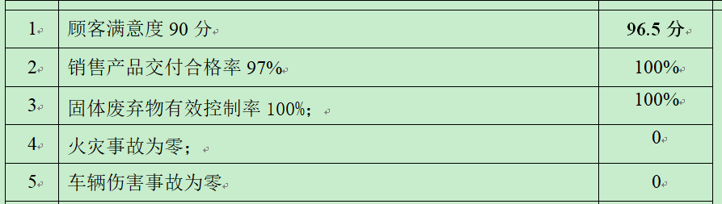  考核情况：2021.12.21日经办公室考核已完成。
运行策划和控制 | Q8.1 | 产品的实现过程策划主要由总经理和销售部负责人负责完成，过程策划包含了白酒的销售所需要达到的质量目标和要求。  执行标准《商品经营服务质量管理规范GB/T 16868-2009》、《酱香型白酒GB/T 26760-2011》和客户要求等。  编制了相应的过程文件：  （1）编制了销售服务流程：业务洽谈 →订单/合同接收→订单/合同评审→ 采购→验证→入库→ 发货；  （2）制定了作业指导书《销售管理制度》；  （3）规定了产品的检验验收准则，并制定了相应的检验规范：《采购物资验证规范》、《白酒检验操作流程》、《销售服务质量考核方法》；  （4）现场对销售各过程填写有产品检验记录、销售服务检查记录、发货单等各种监视和测量记录；  （5）资源的提供（包括场所、人力、物力、设备设施等）。  组织暂无外包过程，今后如有发生按照Q8.4条款要求进行控制，到目前为止，组织运行没有变更，问其有关要求，基本了解。  该公司销售服务提供过程策划符合要求。
产品和服务的设计和开发不适用确认 | Q8.3 | 公司只负责按常规销售模式进行白酒的销售，不需要再设计开发，因此将ISO9001：2015标准“8.3产品和服务的设计和开发”的要求确认为不适用，该不适用不影响组织确保产品和服务合格以及增强顾客满意的能力或责任，删减适宜。
产品和服务的要求 | QMS:8.2 | 销售部经理介绍：针对合同洽谈、签订、履行过程中的问题，及时电话联系，明确各自的要求，执行合同。  目前沟通效果良好。  目前公司全国招白酒代理商/经销商。  销售部经理介绍：公司通过各地糖酒会、市场调查、客户的走访、电话、传真了解市场的需求状态。主要业务以订单、合同、电话、邮件、传真等形式确定与产品有关的要求，均已保存或进行相应的记录。对顾客的要求由销售部内勤直接对顾客要求进行识别、确认，对于存在的问题直接提出和顾客进行交流沟通，在合同签订前经各部门负责人和总经理对合同的要求进行评审，没有异议可以满足要求后才签订销售合同，合同经总经理或其授权人签字并加盖企业公章视同经过合同评审，然后交给客户作为可以满足要求的承诺，合同评审均是在合同交给客户之前进行。  查公司金沙洞酒经销合同书，  合同编号：20210015  客户：上海实壹供应链管理有限公司，  产品名称： 金沙洞酒（德），  规格型号：酱香型 500mlX6/箱，  价格保密。  另外有销售区域、采购金额指标、结算方式、产品质量、运输方式和交付、知识产权和保密、双方的责任和要求及义务等要求，合同签订时间：2021.7.7日。  查公司金沙洞定制开发合同书  客户：滨城区志诚智赢酒水销售中心，  产品名称： 金沙洞藏（臻品），  规格型号：酱香型 500ml，2#酒体，  价格保密。  另外有销售区域、采购金额指标、结算方式、产品质量、包装物、运输方式和交付、保密、双方的责任和要求及义务等要求，合同签订时间：2021.9.17日。  查公司金沙洞酒经销合同书，  客户：诸城市星品商贸有限公司，  产品名称： 金沙洞藏酒，  规格型号：珍洞5/10/15珍品老酱，  价格保密。  另外有合作模式、产品质量、任务及支持政策、包装物、结算方式、运输方式和交付、知识产权和保密、双方的责任和要求及义务等要求，合同签订时间：2021.10.22日。  再查公司金沙洞酒经销合同书，  客户：平顶山市恒尚商贸有限公司，  产品名称： 金沙洞藏酒，  规格型号：金樽系列，  价格保密。  另外有合作模式、产品质量、任务及支持政策、包装物、结算方式、运输方式和交付、知识产权和保密、双方的责任和要求及义务等要求，合同签订时间：2021.10.28日。  企业按照国家技术标准及顾客合同要求提供产品及服务，并对合同风险进行了充分的评估，有效的对风险进行了控制，符合要求。  公司目前暂无合同更改情况。
销售和服务提供的控制 | Q：8.5.1 | 公司编制并执行《销售管理制度》、《业务规范》、《业务工作考核制度》等。  现场查看营销工作情况：  1.编制的管理制度规定了服务提供特性和验收标准，合同的洽商、评定和签订，售后服务保证，客户投诉的处置以及销售人员的产品知识业务能力的要求。文件可以指导销售过程的进行。  2.资源配置齐备，设施设备可以满足要求。  3.查看销售合同都进行了评审、加盖了公司公章，参见Q8.2工作单。  4.提供有产品检验报告、产品合格证，参见Q8.6工作单。  5.管理人员以及业务员、质检员、库管员都经过了培训，能力满足要求，无特种作业人员。  6.公司将销售过程定为需要确认的过程。查有“销售过程确认表”，2021.7.10日对业务人员要求确认、业务过程相关设施确认、业务规范确认，结论：该过程可满足需求。确认人员：何薇、颜娇、范宇等。  7.制定了销售管理制度，规定了操作的步骤、方法、注意事项等，日常加强培训教育和指导，防止人为错误。  8.所有的产品都必须经检验合格后方可交付。采购部负责产品的检验和放行，产品经过检验合格后方可放行和交付，销售部负责产品交付和交付后活动的实施，并负责联系售后服务。发货前由销售部开具发货单，依据发货单发货，随货同行有产品合格证，公司负责联系货运交付到指定地点。售后服务由销售部业务员按照售后服务规范执行，暂未发生。  9.现场了解到司某正在整理2021年度的销售合同，归档管理。  组织销售服务过程的控制符合标准规定的要求。
产品标识和可追朔性 | Q8.5.2 | 在《管理手册》中规定公司向顾客提供商品时采取适当措施，确保商品在采购到销售过程中均被明确标识，包括商品名称、种类、规格等信息及销售记录和票据等追溯查阅信息。  公司有原材料库和成品库，产品检验合格后入库发货，产品通常保留厂家外包装、标签、合格证等方式对产品进行标识，产品附有“合格证”有产品名称、型号、日期、质检人员代号等信息。产品外包装上有产品名称、规格型号、生产单位、数量等。根据采购单、合同订单编号，检验记录等可以进行追溯。  产品标识管理基本符合标准要求，并满足实际需要。
顾客或外部供方的财产 | Q8.5.3 | 公司在管理手册中，规定了对顾客或外部供方财产的管理，明确了对顾客或外部供方财产的登记、验收、保护、使用等相关要求。  目前公司无外部供方的财产，涉及的顾客财产仅为顾客信息，公司对顾客相关信息做相关保密规定。  顾客或外部供方的财产管理符合要求。
产品防护 | Q8.5.4 | 现场巡视仓库：  组织对产品搬运、包装、贮存、运输以及交付等过程的防护实施了控制：  1、搬运：配置适宜的搬运工具（拖车），采用合理的搬运方法，对易损、危险物品制定专门的搬运指导书，搬运人员按要求执行，做好产品防护，防止丢失和损坏。  2、包装：包装人员核对产品合格证，保持产品外观清洁、完整，根据装箱单核对装箱产品，包装后进行正确标识。  3、贮存：规范仓库管理，保持安全适宜的贮存环境，有防鼠挡板，产品离地离墙，码放整齐，仓库现场有待检区、不合格区等区域标识。库存产品先进先出，定期盘点，经常查看库存物品状况，现场查看有出入库单据。  4、运输：用防震材料添紧，避免相互碰撞造成破损，运输车辆加盖防雨布。  5、交付：产品交付防护延续到交付的目的地。  公司自体系运行以来，未发生由于产品防护不当导致产品质量事故的情况，防护措施能够满足要求。
交付后活动 | Q8.5.5 | 与部门负责人沟通了解到组织主要通过与客户签订合同的形式对交付后的活动进行规定。合同通常包括：法律法规要求，交付后不合格的处理，顾客的售后服务要求等。经了解，组织目前暂无交付后违反法律法规要求、无违法合同要求、无严重客户投诉的情况、暂无售后服务情况。收到客户建议、投诉后，组织通过邮件或者会议将信息传递给相关部门。  基本满足要求。
更改的控制 | Q8.5.6 | 据销售负责人介绍目前顾客、供方比较稳定，有关的法律法规没有发生变化，公司业务比较固定，所以销售和服务的提供没有发生过更改，现场也没有发现变更情况，问其有关的要求，比较熟悉。
客户满意 | Q9.1.2 | 企业编制了《顾客满意度测量评价控制程序 SYJY/CX-21》，公司通过拜访、电话、电邮、问卷等形式，收集顾客反馈信息，监视顾客满意程度，评价体系的有效性，寻求体系改进的机会。  提供《顾客满意度调查表》，调查包含：质量、交货期、服务、价格等指标，满意程度分为很满意—----不满意等四个档次。被调查客户包括：金沙渡酒酒业有限公司等4个客户，从提供的调查表来看，客户对组织评价均为“很满意”、“满意”。  查见2021.9.20日“顾客满意度分析报告”，对顾客满意度指标完成情况、顾客建议改进方向等予以分析汇总，顾客综合满意度96.5，达到质量目标要求。  销售部经理介绍暂无顾客投诉情况发生，日常顾客的反馈均是一些小问题都已及时处理，处理后顾客满意，但是未保留相关记录，进行了交流改进。  企业对顾客满意度的调查、分析利用进行了策划并实施，基本符合标准条款的要求。
环境因素、危险源辨识与评价 | EO6.1.2 | 销售部按照《环境因素的识别与评价控制程序 SYJY/CX-03》、《危险源辨识、风险评价与控制程序 SYJY/CX-04》对办公过程和销售服务过程的环境因素、危险源进行了辨识，辨识时考虑了三种时态：过去、现在和将来，和三种状态：正常、异常和紧急。  提供“环境因素识别评价表”，识别考虑了正常、异常、紧急，过去、现在、未来三种时态，如：危险固废产生、有害气体产生、潜在火灾发生、消耗资源、车辆使用 尾气排放，能考虑到白酒的销售的特点。  查“重要环境因素清单”，采取多因子评价法评价出重要环境因素：固体废弃物排放、火灾事故的发生。  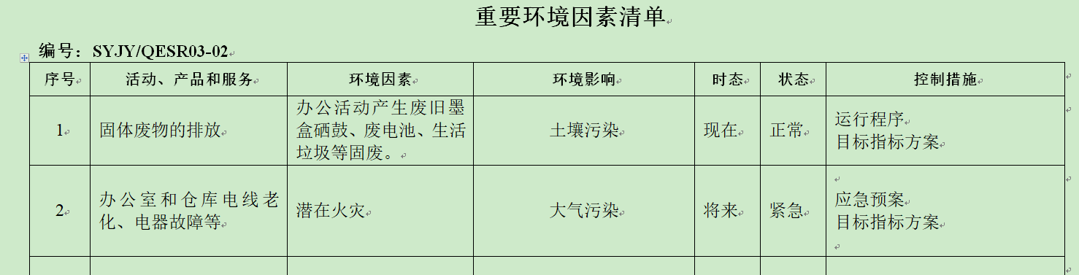  经评价销售部的重要环境因素为：固体废弃物排放、火灾事故的发生。  提供“危险源辨识评价一览表”、“服务过程危险源辨识与风险评价表”，识别了办公活动、销售活动、外出等过程的危险源，如操作电脑 辐射，办公室吸烟 火灾，道路、地面湿滑 人身伤害，装货卸货 挤伤擦伤等机械伤害，仓库 产品入库出库产品搬运人身伤害，仓库 吸烟火灾，车辆驾驶 无证驾驶或违规等，能考虑到白酒的销售的特点。  查《需控制危险源清单》，涉及本部门的有3个不可接受风险，包括：火灾、人身伤害等。  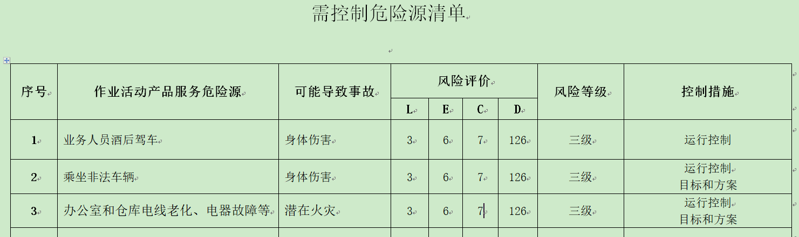  控制措施：执行管理方案、配备消防器材、个体防护、日常检查、培训教育、应急预案等运行控制措施。  部门识别和评价基本充分，符合规定要求，运行控制参见EO8.1审核记录。
运行策划和控制 | EO8.1  EO:8.1 | 1.编制并实施《环境和职业健康安全运行控制程序 SYJY/CX-10》、《废弃物控制程序 SYJY/CX-13》、《节约用纸管理办法》、《节约用电管理办法》、《废弃物管理规定》、《办公区域火灾应急预案》、《办公室环境和安全管理制度》、《安全生产责任制》、《安全生产检查规定》等环境、职业健康安全控制程序和管理制度。  2.公司通过各地招标或业务洽谈进行销售，流程是业务洽谈 →订单/合同接收→订单/合同评审→ 采购→验证→入库→ 发货。  3.公司目前销售的产品主要是：白酒，均有检验报告和合格证。  4.销售部经辨识、评价涉及的重要环境因素、不可接受风险主要是固废排放、火灾、人身伤害等，控制方式：应急预案、控制程序、管理方案、检查、培训、个体防护等。  5.部门办公产生的废纸、生活垃圾等废弃物，以及危废（硒鼓）分类存放，统一交办公室处理，参见办公室审核记录。办公纸张采取双面打印，定期检查水管跑冒滴漏。用毕电脑关闭电源，离开本部门随手关灯。  6.销售部人员参加了办公室组织的环境保护、安全防护方面的培训，并参加了办公室组织的应急演练，对应急消防知识进行了培训。部门日常办公活动中，加强用电安全，禁止私接乱接电气线路，防止触电事故和火灾事故的发生。  7.节能方面：主要是耗电，采取的措施集中开关管理，确保非工作时间不会出现电脑空耗的现象。  8.办公污水排放至市政管道，办公活动无噪声和废气产生。  9.建立并实施了《与顾客有关过程的控制程序 SYJY/CX-18》、《服务提供控制程序 SYJY/CX-20》、《对相关方施加影响控制程序 SYJY/CX-16》，2021.7.12日销售部向相关方发放了“相关方告知书”，将公司的环境和职业健康安全管理方针传达到相关方，并对相关方生产生活过程的环保和职业健康安全要求提出了管理要求。  10. 现场查看仓库：  仓库的环境因素主要是废包装物排放、火灾等，危险源主要是产品堆放太高不整齐没捆绑、违规操作不按照安全操作规程造成的砸伤等。现场查看货物整齐码放、离地离墙、有标识，消防通道保持畅通，有禁烟、禁火等警示标识，有分类垃圾箱，配备了手提式干粉灭火器，经现场查看均在有效期内。仓库用电线路规范无临时用电，无私拉乱扯，无使用大功率电器等异常现象。  11.劳动防护用品，提供：口罩、手套、套袖。  12.外出业务洽谈时避免酗酒和吃生冷食物，一般选择火车、飞机。避免长途驾驶和疲劳驾驶操作不当造成人身伤害。  13.为主要长期员工上社保，查到了2021年10月份缴费证明。  部门运行控制基本符合要求。  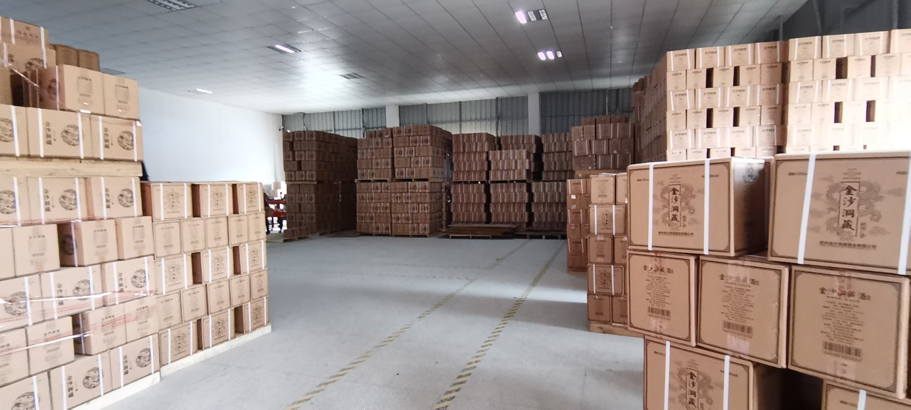  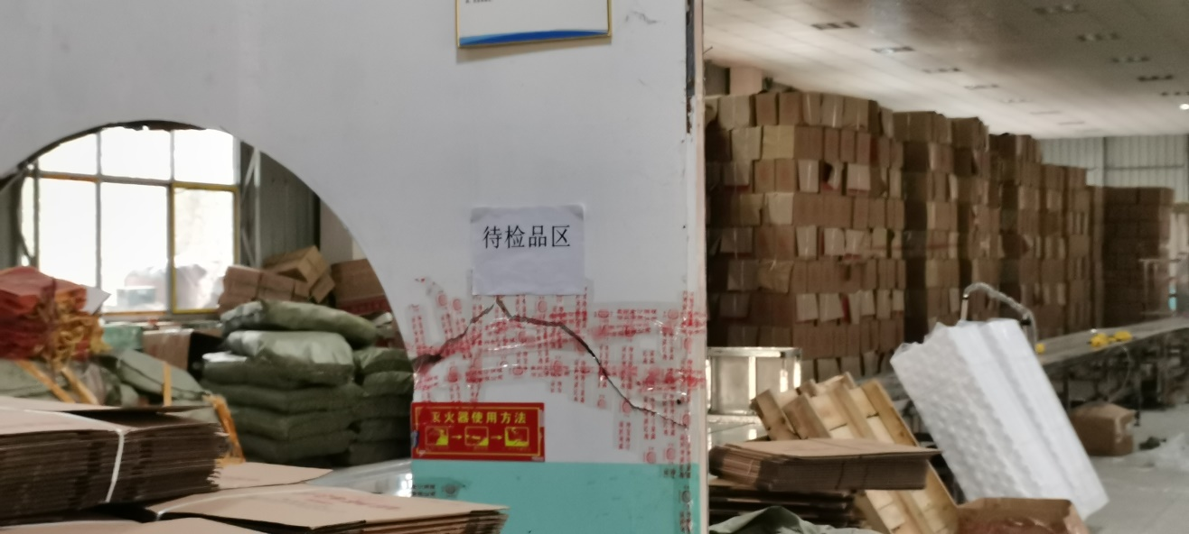  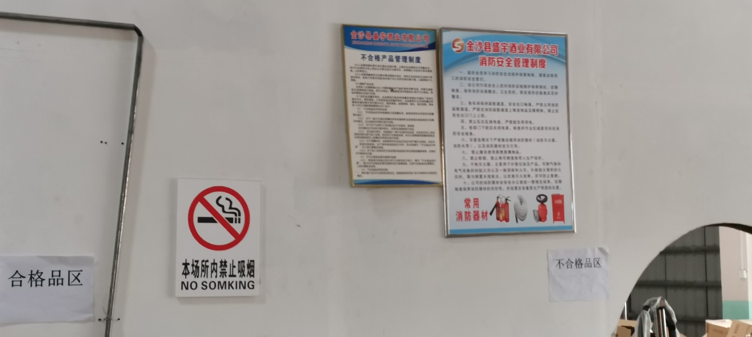
应急准备和响应 | EO8.2 | 制定实施了《应急准备和响应控制程序 SYJY/CX-11》，制定了火灾应急预案。内容包括：目的、适用范围、职责、应急处理细则、演习、必备资料等。  2021.8.2日参加了公司组织的消防演练。  库房有消防栓和灭火器多个，状态有效。  自体系建立以来未发生紧急情况。

说明：不符合标注N

